第一节 冷热不均引起大气运动
●从容说课
本节主要包括大气的受热过程、热力环流、大气水平运动三部分内容。
应重点分析讲解三个内容：①地面是大气的直接热源，此处可补充大气组成部分的内容；大气受热过程环节过多，且都有一个专业名词（如大气吸收等，由此产生的大气对太阳辐射的削弱作用、大气对地面的保温作用），过多的环节及环节的前后顺序与过多的名词造成学习困难，应利用图示帮助理解。②热力环流既是重点又是难点，可通过多媒体演示分析热力环流形成的过程与方法，要结合第一章内容，理解太阳辐射在纬度间分布不均是大气运动的根本原因，并归纳学习思路，热力环流形成的因果关系正确的顺序是：近地面空气的受热或冷却（气温差异是原因）→引起气流的上升或下沉运动（空气垂直运动是气温差异的结果）→导致同一水平面上气压的差异（水平气压梯度是空气垂直运动的结果）→大气的水平运动（风）。③说明三个力与风的因果关系，讲解近地面风向的确定方法，因为地转偏向力的概念比较抽象，它对大气运动方向的影响就成了难点，要强调在大气运动的方向上偏转。还要在热力环流原理的基础上，联系生活实际，如城市热岛、海陆风的介绍，对于热力环流的存在和原理是非常有力的说明和证实。

●三维目标
知识与技能
1.明确大气的热量来源，即导致大气运动的能量来源，使学生能运用图示说明大气的受热过程。
2.能阐述大气温室效应及其作用、大气热力环流等基本原理。
3.理解水平气压梯度力、地转偏向力和摩擦力对风向的影响，能运用图示解释风的形成，培养学生理论联系实际并且能用理论知识指导实践的能力。
过程与方法
1.通过探讨使学生理解“太阳暖地面、地面暖大气、大气还地面”的原理。
2.利用图表分析归纳“温室效应”。
3.通过实验活动理解热力环流的原理。
4.理论联系实际，促进对“风的形成”的理解，学会在等压线图上判断某一地的风向。
情感、态度与价值观
树立辩证唯物主义观念，增强大气环境保护意识。
●教学重点
1.地面是大气的直接热源。
2.分析热力环流形成的过程与方法。
3.近地面风向确定方法。
●教学难点
1.大气受热过程。
2.热力环流。
3.地转偏向力对大气运动方向的影响。
●教具准备
课件、投影仪、讲义及补充材料
●课时安排
2课
第1课时
●教学过程
［新课导入］
师：我们在第一章中学习了地球的圈层结构，探索了内部圈层，也了解了外部圈层，地球的外部圈层有哪几个呢？
生：……
师：大气圈作为地理圈层之一对于人类生存的意义重大。从今天开始，我们来学习——第二章 地球上的大气。
（板书）第二章 地球上的大气
［教师精讲］
师：太阳辐射既能到达地球表面，又能到达月球表面，但是月球表面白天的温度可高达127 ℃，夜晚则降至－183 ℃。而地球的昼夜温差要小得多，这是为什么呢？这是因为地球上有厚厚的大气层而月球没有。我们就先从大气的受热过程学起。
（板书）第一节 冷热不均引起大气运动
一、大气的受热过程
推进（新知识传授）
师：地球上的能量主要是从哪儿获得的？
生：……。
师：我们知道万物生长靠太阳，这说明了太阳光热的重要性，而且太阳辐射能也是地球大气最重要的能量来源。那么太阳辐射穿过大气层的过程是怎样的呢？
（投影）教材30页图2.1——地面辐射使大气增温示意图（引导学生观察、分析）
生：……。
师：很好。地面吸收太阳辐射而使地面增温，所以，太阳是地面的直接热源；同时地面向外释放能量。
（板书）太阳暖地面
（学生读书）教材30页页脚处的说明
师：根据教材30页页脚处的说明可知，物体的温度越高，辐射中最强部分的波长越短；物体温度越低，辐射中最强部分的波长越长。太阳表面温度达到6000 K，所以太阳辐射为短波辐射，而地面温度远远低于太阳表面温度，所以地面辐射属于长波辐射。同样，大气辐射、人体辐射等也属于长波辐射。
那么地面辐射被谁吸收了呢？
生：……。
师：正确。近地面大气中的CO₂和H₂O，能够强烈吸收地面长波辐射而增温，吸收率75%～95%，近地面大气又以对流、传导等方式，层层向上传递热量、贮存能量。所以，地面是对流层大气主要的直接热源。请问大气这种受热的过程有什么意义呢？
生：……。
师：刚才通过学习，我们知道了谁是对流层大气主要的直接热源？
生：……。
（板书）地面暖大气
（活动）教材P₃₁活动1
（投影图片）
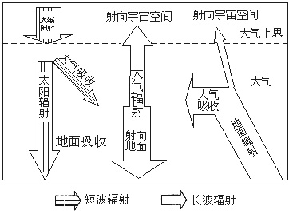
师：下面我们再来看看大气增温后会出现什么样的情况，大家一起做一个活动。
（引导学生自主学习，学习大气对地面保温作用的知识，实现由地面辐射到大气辐射和大气逆辐射的知识迁移）
生： ……
师：非常好。大气在增温的同时，也向外释放红外线长波辐射。大气辐射的一小部分向上射向宇宙空间外，大部分向下射向地面，其方向与地面辐射正好相反，故称为大气逆辐射。
所以，大气以大气逆辐射的形式将热量还给了地面，从而完成了大气的保温作用。地球表面及大气层里保存着的这部分热量，成为在地理环境里发生许多自然现象及其过程的能量源泉。
（板书）大气还地面
师：（引导学生合作探究学习）再看第2题。为什么月球表面昼夜温差比地球表面昼夜间的温差剧烈得多？
生：……
师：地球大气对太阳辐射的削弱作用表现在吸收、反射和散射三个方面（可做扩展）。通过这三种削弱作用，使太阳辐射只有一半左右能穿透大气层到达地面。这是地面增温的主要能量来源。所以地球的白昼温度不高。另外，大气吸收地面辐射的能力很强，可将地面辐射的绝大部分能量储存在大气中，同时大气逆辐射又在一定程度上补偿了地面辐射损失的热量，从而起到了对地面的保温作用。地球大气对太阳辐射的削弱作用和对地面的保温作用，既降低了白天的最高气温，又提高了夜间的最低气温，从而减小了气温日较差。
月球上没有大气层，白天太阳辐射全部到达月球表面，使月球表面温度迅速升高。夜晚，月球表面辐射强烈，没有大气对月球表面的保温作用，温度下降速度很快。再加上月球昼夜交替周期比地球长，所以月面温度昼夜变化比地球剧烈得多。
小结：通过刚才的学习，我们知道了大气的受热过程。即首先是太阳辐射使地面增温，“太阳暖地面”；接下来是地面辐射使大气增温，“地面暖大气”；最后是大气逆辐射使地面保温，“大气还地面”。
●板书设计

第2课时

●教学过程
［新课导入］
师：地球表面的热量主要来自哪里？太阳辐射
生：……。
师：对流层大气主要的直接热源又来自哪里？地面辐射
生：……。
师：地球表面高低纬度间获得的太阳辐射相同吗？
生：……。
师：高低纬度间大气获得的热量相同吗？
生：……。
师：热胀冷缩是大气十分显著的物理特性，地球表面高低纬度间的大气存在着热量和温度的差异，必然引起大气的运动。因此各地冷热不均是大气运动的根本原因。大气运动能输送大气中的热量和水汽，引起各种天气变化。
（板书）二、热力环流
［教师精讲］
师：下面我们分组做一个实验。
（活动）P₃₂活动2
实验用品的准备：长方形的玻璃缸（长100 cm，宽30 cm，高40 cm左右），塑料薄膜，一盆热水，一盆冰块，一束香，火柴等。
（投影）活动步骤：
（1）将一盆热水和一盆冰块分别放置在玻璃缸的两端。
（2）用平整的塑料薄膜将玻璃缸上部开口处盖严。
（3）在塑料薄膜的一侧（装冰块的盆上方）开一个小洞。
（4）将一束香点燃，放进小洞内。
（同时投影）观察烟雾在玻璃缸内是如何飘动的。问题：你发现了什么规律？由实验可以得出什么样的结论？（引导学生提炼此实验过程和结论，从中抽象出一般规律）
生：香的烟雾先下沉，从装冰块的盆向装有热水的盆飘动，然后在装有热水的盆向上升起，最后飘向装冰块的盆的上方，形成一个循环。结论是：地面冷热不均带来空气环流。
师：非常好。请大家看投影（引导学生分析，完成热力环流形成的简图）
（投影）
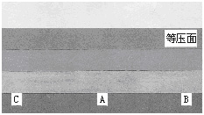
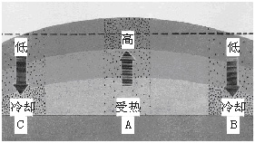
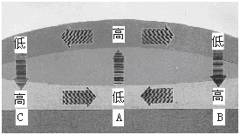
生：（1）如果A地受热，近地面大气膨胀上升，上空空气密度加大，形成高气压； B、C两地冷却，空气收缩下沉，上空空气密度减小，形成低气压。
（2）同时，A地受热，近地面大气膨胀上升，近地面空气密度减小，形成低气压； B、C两地冷却，空气收缩下沉，近地面空气密度加大，形成高气压。
（3）由于同一水平面上产生了气压差异，并且在水平方向上，空气总是从高气压流向低气压。所以，高空空气就从气压高的A地向气压低的B、C两地扩散，近地面的空气又从 B、C两地流回A地。
（4）这样，大气运动最简单的形式——热力环流形成了。
（根据讲解完成热力环流形成的简图）
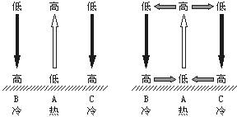
师：（总结并板书）
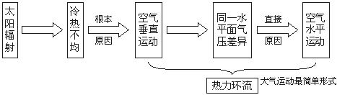
大家分析得很准确。在热力环流中谈到的高压与低压都是指同一水平面上不同的地方相比较而言。在理解热力环流时，还要注意以下几点：（1）近地面与高空的气压分布状况正好相反；（2）大气的水平运动：总是由高压指向低压；（3）大气的垂直运动：近地面冷—气压高—气流下沉；近地面热—气压低—气流上升；（4）“热力环流”是大气运动中最简单的形式。
在我们日常生活中，热力环流是自然界常见的一个自然现象，请你注意观察和思考自己身边热力环流的实际例子。海陆风是热力环流在自然界的具体体现。下面请你利用热力环流的原理，完成教材P₃₃活动3。
（投影）活动3（活动设计中注意让学生动手和动脑，通过探究式学习，对海滨地区陆风、海风对气温调节的作用得出自己的结论）
生：（1）白天陆地气温比海洋高，因此陆地上为低气压，海洋上为高气压。夜间的情况正好相反。据此，图2.4A：陆——低，海——高；图2.4B：陆——高，海——低。
（2）风从高气压吹向低气压。据此，一日之内，白天风从海洋吹向陆地；夜晚风从陆地吹向海洋。
（3）略
（4）白天来自海洋的风比较凉爽湿润，对滨海地区能够起到降温的作用；夜晚来自陆地的风比较温热干燥，对滨海地区能够起到增温的作用。海陆风共同作用的结果是使滨海地区的气温日较差较小。
师：答得非常准确。
（投影）海陆风
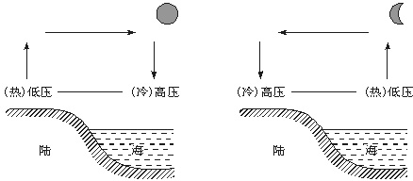
海陆热力性质不同，海洋热容量大，陆地热容量小，因此海洋升温降温较慢，陆地升温降温则较快。
白天：陆地受热升温较快，海洋受热升温较慢，从而产生了冷热差异，近地面风由海洋吹向陆地。夜晚：陆地降温较快，海洋降温较慢，从而产生了冷热差异，近地面风由陆地吹向海洋。在图中画出近地面大气的运动方向。
师：如果将白天换成夏季，将夜间换成冬季，情况又会怎样？城市与郊区之间也存在着热力环流——城市风，它们是怎样形成的？了解城市风的出现有何重要意义？如果地球上在赤道和两极之间存在热力环流，这个热力环流应该怎样？这几个问题，请大家课后慢慢思考。
（小结过渡）近地面空气的受热或冷却（气温差异是原因）→引起气流的上升或下沉运动（空气垂直运动是气温差异的结果）→导致气压的差异（水平气压梯度是空气垂直运动的结果）→大气的水平运动（风）。
（板书）三、大气的水平运动
师：什么是水平气压梯度呢？同一水平面上单位距离间的气压差叫做水平气压梯度
生：……。
师：很好。气压的高低是在同一水平面上进行比较的。那么什么是水平气压梯度力？
生：……。
（投影）北半球水平气压梯度力示意图
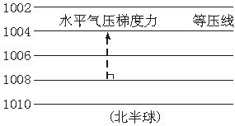
师：水平气压梯度力的大小由谁决定？
生：……。
师：水平气压梯度力的方向应该是怎样的？
生： ……
师：很好。水平气压梯度力是形成风的直接原因（原动力）。在水平气压梯度力的作用下，风向垂直等压线。水平气压梯度力越大，风速越大。水平气压梯度力的方向是垂直于等压线，并由高压指向低压。
（板书）
生：（阅读）教材P₃₄“阅读：地球自转与沿地表作水平运动物体方向的偏移”
（投影）在水平气压梯度力和地转偏向力共同作用下的北半球风向示意图
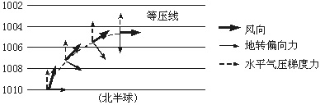
师：地球上水平运动的物体，将会受到地转偏向力的作用，北半球向右偏，南半球向左偏。风是大气的水平运动，也会受地转偏向力的影响，地转偏向力只改变风的方向，不能改变风的速度。
投影的图片中，空气质点在水平气压梯度力和地转偏向力共同作用下，始终是按两个力的合力方向运动，而水平地转偏向力始终是垂直于运动方向之右侧，最终达到水平气压梯度力和地转偏向力大小相等、方向相反，其合力为零，达到平衡状态，空气运动不再偏转而做惯性运动，形成了平行于等压线吹的稳定的风。
高空大气中的风向，是水平气压梯度力和地转偏向力共同作用的结果，风向与等压线平行。
（板书）
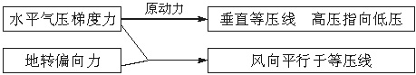
（过渡）
师：近地面的风除了受水平气压梯度力和地转偏向力的共同作用外，还会受到摩擦力的影响，其风向还能与高空大气的风向相同吗？
生：……。
师：那近地面的风会是怎样的风向呢？
（投影）在水平气压梯度力、地转偏向力和摩擦力共同作用下的北半球风向示意图
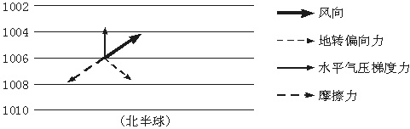
（引导学生探究分析）
师：在近地面，大气的水平运动受哪几个力的作用？
生：……。
师：摩擦力的方向与风向是什么关系？
生：……。
师：摩擦力能改变风向，对风速有没有影响？
生：……。
师：大气的水平运动受水平气压梯度力和地转偏向力共同作用时，风向与等压线平行；那么北半球近地面大气的水平运动同时受到水平气压梯度力、地转偏向力和摩擦力三个力的作用时，风向又会发生怎样的偏转呢？
生：……。
师：大气在水平气压梯度力和地转偏向力的共同作用下，风向与等压线平行。此时若再加上摩擦力的影响，风向一定不再与等压线平行，而是斜穿等压线吹的。一般摩擦力的影响可达离地面1500米左右的高度，在这范围内的风向都斜穿等压线。摩擦力愈大，风向与等压线之间的夹角愈大；摩擦力愈小，其夹角愈小。
（补充板书）
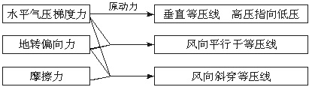
小结：今天我们又学习了热力环流和大气的水平运动两方面的知识，知道大气垂直运动的原因是地表受热不均，垂直运动又导致同一水平面上气压的差异，从而导致大气的水平运动——风。也一起研讨了大气水平运动的三种作用力：水平气压梯度力、地转偏向力、摩擦力。以及在几种不同作用力的作用下所产生的风向变化情况：高空大气受水平气压梯度力、地转偏向力的作用，风向与等压线平行；近地面大气的运动受水平气压梯度力、地转偏向力、摩擦力三个力的共同作用，风向与等压线斜交。
●板书设计
第二章 地球上的大气
第一节 冷热不均引起大气运动
一、大气的受热过程：太阳暖地面—→地面暖大气—→大气还地面
二、热力环流：
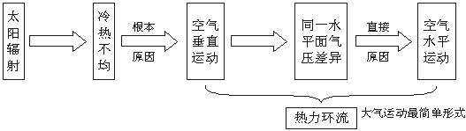
三、大气的水平运动
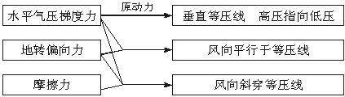
●活动与探究
探究课题：分析1958年4月5日8时世界海平面气压（hPa）分布图
探究内容：（投影活动4）等压线的疏密程度反映了气压梯度的大小，根据教材图2.8完成下列要求。
（1）甲、乙两地，哪里的气压梯度大？简要说明判断理由。
（2）在图中画出甲、乙两地的风向。
探究办法、过程：引导学生分析图示，使学生了解等值线的有关知识，相邻两条等值线数值的差值相同，同一等值线上数值相同，等压线越密集气压梯度力越大。绘风向一定要学生自己完成。尤其在学生出现错误时，针对学生易出现的错误，有针对性地进行指导，了解学生对本部分知识掌握的薄弱处所在。查字典地理网http://dili.chazidian.com
探究结果：学生合作探究，提出答案，并作图。（1）甲处的气压梯度大，因为甲处等压线密集，单位距离内气压差异大。（2）甲处吹西北风，乙处吹东南风。

